酉阳县2023年上半年经济运行分析

上半年，全县经济社会发展稳中求进，稳中向好，县域经济高质量发展质效逐步显现。
根据地区生产总值统一核算结果，上半年，全县实现地区生产总值109.15亿元，同比增长5.8%。第一产业增加值13.58亿元，增长5.4%；第二产业增加值16.09亿元，增长7.4%，其中工业增加值6.62亿元，增长5.5%，建筑业增加值9.47亿元，增长8.9%；第三产业增加值79.48亿元，增长5.6%。三次产业结构比为12.4：14.7：72.9，第一产业上升0.1个百分点，第二产业下降0.3个百分点，第三产业上升0.2个百分点，一二三产业分别拉动经济增长0.8、1.0、4.0个百分点。

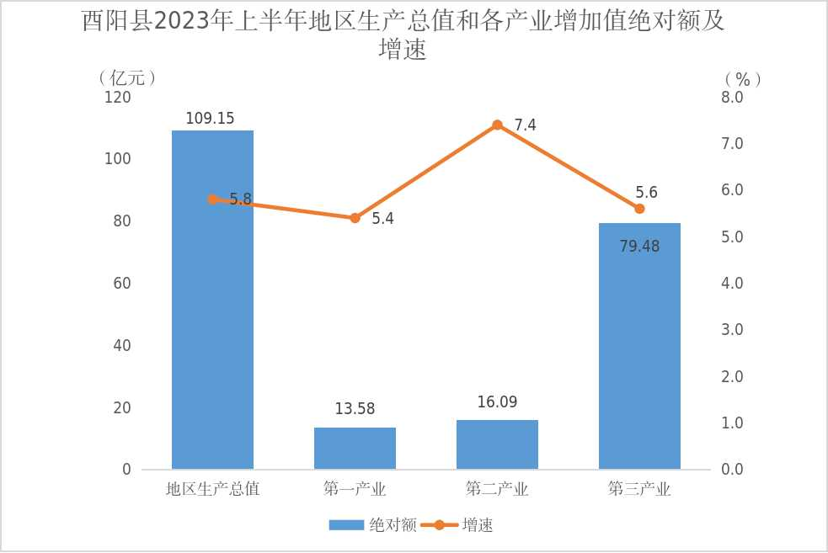
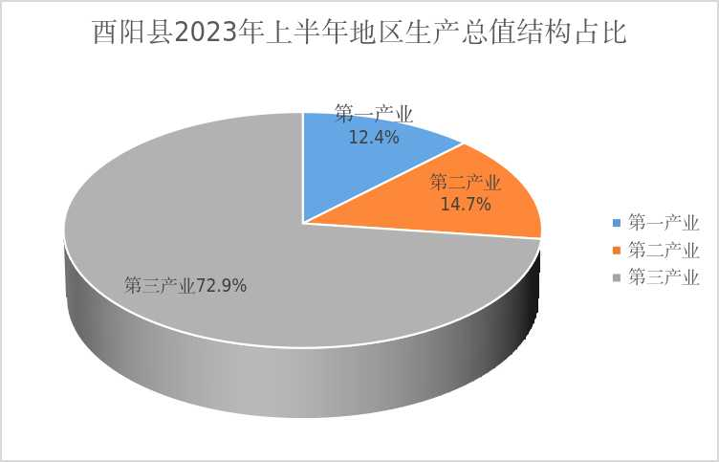
（一）农业经济稳步增长。上半年，农林牧渔业总产值实现23.51亿元，按可比价格计算，同比增长5.6%。主要农作物产量实现稳定增长，粮食作物产量6.34万吨，增长0.9%；蔬菜产量24.35万吨，增长4.7%。畜牧生产能力不断增强，生猪出栏33.19万头，增长5.3%；牛出栏1.97万头，增长3.3%；家禽出栏217.66万只，增长2.3%。
（二）工业经济持续恢复。上半年，全县工业实现增加值6.62亿元，增长5.5%。分门类看，采矿业增加值增长3.2%，制造业增加值增长9.3%，电力、热力、燃气及水生产和供应业下降4.9%。分规模看，规上工业增加值增速增长7.3%，规下工业增加值增速增长3.2%。
（三）建筑业支撑较好。上半年，全县建筑业实现增加值9.47亿元，增长8.9%。注册地建筑业产值实现12.94亿元，增长1.0%。固定资产投资同比增长19.1%，其中建安投资增长16.6%。
（四）消费市场逐步回暖。上半年，全县实现社会消费品零售总额46.35亿元，增长8.6%。批发业销售额下降3.4%，降幅比一季度收窄3.9个百分点；零售业、住宿业、餐饮业销售额（营业额）分别增长14.4%、17.9%、16.2%。
（五）其他服务业恢复势头强劲。1-5月，全县其他服务业实现增加值50.17亿元，增长5.2%。四个考核行业中租赁和商务服务业营业收入增长37.1%，居民服务、修理业实现营业收入增长39.0%，文化，体育和娱乐业实现营业收入增长229.2%；科学研究和技术服务业实现营业收入增长44.1%。
（六）交通运输业实现平稳增长。上半年，全县交通运输、仓储和邮政业实现增加值3.99亿元，增长3.4%。铁路运输、道路运输、水上运输总周转量分别增长3.6%、7.0%、100%。
（七）金融业保持健康稳健发展态势。上半年，全县金融业实现增加值7.84亿元，增长8.7%。6月末，全县金融存贷款余额679.27亿元，同比增长14.3%；贷款余额299.33亿元，增长12.6%。
（八）居民收入水平稳定增长。上半年，全体常住居民人均可支配收入13169元，增长5.9%。按常住地分，城镇居民人均可支配收入19118元，增长4.2%；农村居民人均可支配收入8494元，增长7.5%。

附注：
1.地区生产总值、各产业增加值速度按可比价计算，为实际增长速度；其他指标除特殊说明外，按现价计算，为名义增长速度。
2.部分数据因四舍五入的原因，存在总计与分项合计不等的情况。
3.其他服务业用1-5月数据代替上半年数据。

